November | INFO FRA  Småmeis  2023
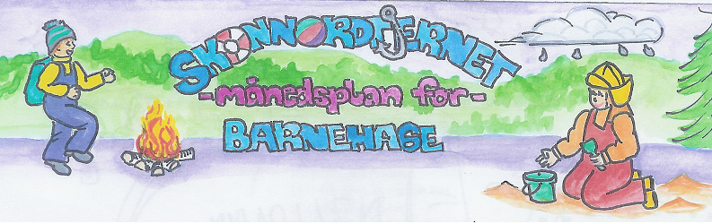
Viktige datoer i oktober:  13.Novermber foreldrekaffe 15.00-16.00  Planleggingsdag 14.November barnehagen stengt  Foreldresamtaler i Uke 47 | Filosofi-samtaler:  Vi starter med 10 små venner bøker: Dele | Formings-aktiviteter:  Julehemmeligheter | Språklek:  Lytte | Bursdager i November:  Tuva 12.11  Lina 28.11  Hermine 28.11
 | Månedens begrep:  Dele | Månedens sang:  Sanger om dyra i mnd`s bok  Julesanger | Månedens bok:  Geitekillingen som kunne telle til ti | Realfagsforsøk:  - Hva er i snøen?  - Snølykter

Dette skal vi gjøre i November:

Målet med November er å komme godt i gang med språkstimulering, filosamtaler og gjøre ferdig julehemmeligheter slik at når desember begynner så er masse som skjer i barnehagen og på hjemmefronten. Slik at desember i barnehagen skal vi ha fokus på adventsamlinger og ha rolige dager i barnehagen. Vi skal ha felles utedager torsdager framover. Vi begynner å kle på barna kl.08.00 og vil gjerne at hvis dere kommer etter denne tiden, kler på deres eget barn. Vi er da på baksiden av barnehagen og bruker grillhytta til å varme oss på. Husk på 14.November at barnehagen er stengt. Også vil komme egen påmelding på kidplan om foreldresamtaler etter hvert, så følg med her blir det første mann til mølla for å melde seg opp på tider. Skulle ingen av tidene passe så finner vi en løsning.

Vi samarbeider med stor meis morgen og ettermiddag. Utetiden er felles med stor meis.

Rammeplan om våre fokusområder:

Mestring: Barnehagen skal sørge for at alle barn kan få rike og varierte opplevelser og erfaringer, utfordringer og mestringsopplevelser.
Fellesskap: I barnehagen skal alle barn kunne erfare å være betydningsfulle for fellesskapet og å være i positivt samspill med barn og voksne.
Språk: Alle barn skal få god språkstimulering gjennom barnehagehverdagen, og alle barn skal få delta i aktiviteter som fremmer kommunikasjon og
en helhetlig språkutvikling.

Fagområder:
Kommunikasjon, språk og tekst:  Gjennom arbeid med kommunikasjon, språk og tekst skal barnehagen bidra til at barna bruker språk til å skape relasjoner, delta i lek og som redskap til å løse konflikter. | Kropp, bevegelse, mat og helse:  Gjennom arbeid med kropp, bevegelse, mat og helse skal barnehagen bidra til at barna opplever trivsel, glede og mestring ved allsidige bevegelseserfaringer, inne og ute, året rundt. | Kunst, kultur og kreativitet:  Barnehagen skal legge til rette for samhørighet og kreativitet ved å bidra til at barna får være sammen om å oppleve og skape kunstneriske og kulturelle uttrykk | Natur, miljø og teknologi:  Gjennom arbeid med natur, miljø og teknologi skal barnehagen bidra til at barna  opplever og utforsker naturen og naturens mangfold | Antall, rom og form:  Gjennom arbeid med antall, rom og form skal barnehagen bidra til at barna leker og eksperimenterer med tall, mengde og telling og får erfaring med ulike måter å uttrykke dette på. | Etikk, religion og filosofi:  Gjennom arbeid med etikk, religion og filosofi skal barnehagen bidra til at barna utvikler interesse og respekt for hverandre og forstår verdien av likheter og ulikheter i et fellesskap. | Nærmiljø og samfunn:  Gjennom arbeid med nærmiljø og samfunn skal barnehagen bidra til at barna erfarer at alle får utfordringer og like muligheter til deltagelse.
Måneden som gikk:
I oktober har vi blitt enda bedre kjent med barna og barnegruppa har funnet seg godt til rette på avdelingen. Vi har hvert på noen småturer til trollskogen og litt på berget. Vi hatt fokus på relasjoner, samarbeid, påkledning og språkgrupper. Vi har hatt hinderløype inn på avdeling og drever med finmotorikk i leken.
Takk for en fin måned sammen med de gode småmeisa våre!
Info:
Månedsplanen legges ut på web-siden vår, ønsker du å få planen på papir, ta kontakt så ordner vi det
Ansatte meis:
Line Kristin Hansen – Barne- og ungdomsarbeider 90%
Jane Kristin Lyshaugen – Fagarbeider 100%
Espen Totlandsdal – Pedagogisk leder små meis 100%

Tiril Kvarberg – pedagogisk leder stor meis 100%
Martine Skiaker – barne- og ungdomsarbeider 100%

Tursekk: Vi ønsker at barna har en ferdig pakket tursekk hengende i barnehagen. Den bør inneholde 1 skift, drikkeflaske, bleier og våtservietter (for de som bruker det).

Det er viktig at barna har med seg drikkeflaske hver dag, denne tas med hjem for vask med jevne mellomrom.

Klær: I skapet på garderobeplassen legger dere ett sett med skift som er tilpasset årstiden + et tilsvarende skift i tursekken. I grovgarderoben er det fint om det henger regndress og eller parkdress/allværsklær (det gule stativet er vårt og brukes til yttertøy). Skotøy som passer til været, vi har den skohylla som det står «Småmeis» over.
Husk å navne barnas saker.

Bilder: Legges på barnehage-weben. Vi anbefaler å sjekke denne med jevne mellomrom for å følge med på barnehagehverdagen til barnet ditt.
Husk: Gi beskjed til barnehagen når barnet har fri eller er syk innen kl. 10.00. Telefonnummeret til Småmeis er 46 96 67 98

